1. Dezember 2022

Robin Nater

GBS St.Gallen

Dokumentation ePortfolio

M152 - Multimedia-Inhalte in Webauftritt integrieren

Inhalt

Entwicklung ePortfolio 2

Eingesetzte spezielle Technologien 2

Dynamische Logofarbe 2

Abweichungen zum Konzept 3

Design vom Range Input 3

Farbstreifen als Hintergrund 3

Quellen 4

Bisherige Webseiten 4

Google & ChatGPT 4

Reflexion der Bildmanipulation 5

Reflexion zum Video 5

Reflexion Webseite 5

Fazit 5

# Entwicklung ePortfolio

## Eingesetzte Technologien

### Dynamische Logofarbe

Bilder im SVG-Format lassen sich mit CSS verändern. Allerdings wird eine ganze Reihe von Schritten benötigt, um die pfade im SVG zu designen. Mein Ziel war es, mittels eines in der Navigation abgebildeten Sliders die Farbe vom Logo zu verändern.

Als erstes habe ich das Logo mithilfe von vectr.com erstellt. Von dort habe ich es als SVG exportiert. Ich habe herausgefunden, dass es am besten ist, wenn man möglichst keinen leeren Rand um das Logo herum hat. So muss man später beim Einbinden auf der Webseite nichts mit CSS abschneiden.

Danach habe ich das Logo mit dem HTML Object Tag eingebunden. Noch einfacher wäre es, das SVG direkt als code in die HTML-Datei hineinzukopieren. Allerdings finde ich das keine gute Idee, weil durch die normalerweise viel Code enthaltenden SVGs die HTML-Datei unübersichtlich wird.

Weil man von ausserhalb des Object Tags keine CSS-Stylings vornehmen kann (Ausser mithilfe von JavaScript), muss man den Sourcecode vom CSV anpassen. Ich habe also als erstes einen Code Formatierer benutzt, um den Code vom CSV übersichtlich darzustellen.

Um das Logo beliebig skalieren zu können, habe ich in der CSV-Datei alle vector-effect="non-scaling-stroke" entfernt. Vor dieser Änderung wurden die Linien im Logo nicht dünner, wenn ich das Logo verkleinert habe:

Ein Bild, das Text enthält.

Dann habe ich die inline fill Styles von allen Path Tags entfernt. Anstelle dieser habe ich ein css file im CSV verlinkt, welches die Farbe der Path Tags setzt. Dazu habe ich eine CSS-Variable verwendet, weil ich deren Wert später einfach mit JavaScript bearbeiten kann.

Um mit JavaScript auf die CSS-Variable innerhalb des Object Tags zuzugreifen habe ich diese Zeile Code ausgetüftelt:



Den RGB-Wert berechne ich basierend auf einem HTML Range Input, welcher einen Wert zwischen 1 und 100 zurückgibt. Um diese Zahl zusammen mit vordefiniertem Start und Endfarben in einen RGB-Wert umzuwandeln habe ich folgende Funktionen geschrieben:

Ein Bild, das Text, Bildschirm, Screenshot, silbern enthält.

### Sass

Ich bin mir aus dem Lehrbetrieb gewohnt immer mit SCSS anstelle von CSS zu verwenden. Für das ePortfolio habe ich dazu die Visual Studio Code Extension Live Sass Compiler verwendet.

### Bootstrap

Auch Bootstrap kenne ich aus einigen vorherigen Webprojekten, in welche ich involviert war. Für das ePortfolio habe ich es hauptsächlich für die dynamischen Schriftgrössen für mobile und die verbesserten Standarddesigns von HTML-Elementen benötigt. Die Bootstrap Klassen habe ich kaum eingesetzt. Darum denke ich, dass ich nächstes Mal eher einen Ansatz mit einer kleineren Library wie z.B. Reset.css wählen werde. Ausser ich weiss bereits zu Beginn, dass ich viele Bootstrap Elemente verwenden werde.

### Git

Ich bin der Meinung, dass man ohne ein Versionsverwaltungstool wie Git keine Webseite programmiert. Git gibt mir die Sicherheit, dass ich jederzeit etwas rückgängig machen oder wiederherstellen kann. Ausserdem konnte ich dank Github ganz einfach auf mehreren Geräten entwickeln. Ausserdem motiviert mich Git, iterativ in kleinen Schritten zu programmieren. Ich versuche ca. alle 15min eine Lauffähige Version zu committen.

## Abweichungen zum Konzept

### Design vom Range Input

Im Storyboard habe ich als Designelement einen grauen Strich im Slider gehabt:



Leider lässt sich so etwas mit den Standard HTML-Slidern kaum realisieren. Ich benötigte bereits viel Zeit für den Farbverlauf des Balkens, die Grösse und das Design des Kreises. Normalerweise erledigt SASS das browserspezifische Implementieren von Elementen. Aber für die Range Inputs existiert so etwas nicht. Darum musste ich selbst die CSS-Styles für mehrere Browser zusammensuchen. Am Ende habe ich es darum bei einem simpleren, ebenfalls gutaussehenden Sliders belassen:



### Farbstreifen als Hintergrund

Im Storyboard habe ich für die Desktopansicht als Hintergrund farbige Streifen hinzufügen wollen:

Ein Bild, das Text enthält.

Ich habe mit ca. 2-3h Aufwand gerechnet, weil ich für eine andere Webseite bereits etwas ähnliches mit Zahlen mit p5.js implementiert habe:

Ein Bild, das Text, Elektronik enthält.

Allerdings habe ich bereits zu Beginn geplant, die Farbstreifen als letztes zu implementieren falls noch Zeit übrigbleibt. Ich habe die Zeit dann lieber in die Dokumentation gesteckt, weil die Farbstreifen sich im Vergleich weniger gelohnt hätten.

## Quellen

Um das ePortfolio zu programmieren habe ich eine vielfältige Anzahl an Referenzen benutzt.

### Bisherige Webseiten

Für die Grundidee und die Navigation habe ich mich auf Webseiten, welche ich in den letzten Jahren realisiert habe, abgestützt. Dazu gehören:

* <http://robinnater.epizy.com/skibegeisterung>
* <https://physiotherapie-wick.ch>
* <https://volleyballnacht.jublanz.ch>
* <https://fondueplausch.jublanz.ch>

Die Navigation habe ich zum Beispiel im ersten Lehrjahr nur mit CSS implementiert. Später habe ich sie für die Webseite meiner Mutter wiederverwendet und angepasst. Jetzt im vierten Lehrjahr habe ich einige Verbesserungsmöglichkeiten gesehen, welche ich dann, während dem Realisieren vom ePortfolio umgesetzt habe. Beispielsweise war der Hover Effekt nur auf dem Text anstelle vom ganzen klickbaren Bereich:



### Google & ChatGPT

Für diverse Probleme und fehlendes Wissen habe ich Google und ChatGPT benutzt. Google verwende ich schon seit ich programmiere, darum habe ich es langsam draussen, wie ich suchen muss, um die gewünschten Ergebnisse zu bekommen. ChatGPT habe ich im Rahmen dieses Projektes zum ersten Mal verwendet. Ich habe es geschafft, dass die AI mir die JavaScript Funktion, um den RGB-Wert zu berechnen zu refactoren. Hilfreich habe ich dabei vor allem das Feedback gefunden. Ich wusste beispielsweise noch nicht, dass empfohlen wird innerhalb einer Funktion falls möglich Variablen mit const anstelle von var zu definieren. Mir wäre es nicht in den Sinn gekommen nach so etwas zu Googeln.

# Bildmanipulationen

Zusammen mit dem Logo und einigen Farbigen Elementen der Webseite sollen auch zwei der Bilder die Farbe wechseln. Dazu habe ich diese beiden Bilder zuerst bearbeitet und danach mit einem CSS-Filter eine Ebene eingefärbt. Mit dem dritten Bild möchte ich eher in die Richtung der beispielhaften Vorzeige-Bildbearbeitung gehen.

## Autolicht-Trails – Lange Belichtungszeit & Rote Elemente Freistellen

## Autobahnausfahrt Gossau – Rote Elemente Freistellen

Als erstes habe ich das Bild auf die richtigen Proportionen zugeschnitten. Dazu habe ich Hilfslinien eingeblendet und dann mit dem Rechteckigen Auswahlwerkzeug mit fixiertem Seitenverhältnis einen Bereich ausgewählt:

Ein Bild, das Text, Screenshot, Computer, Elektronik enthält.

Dann habe ich das Bild auf diese Auswahl zugeschnitten:

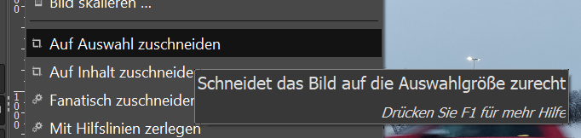

Um nicht später bei der Bearbeitung gar nicht sichtbare Details zu berücksichtigen, habe ich das Bild vor dem weiteren Bearbeiten auf die finale Grösse skaliert:

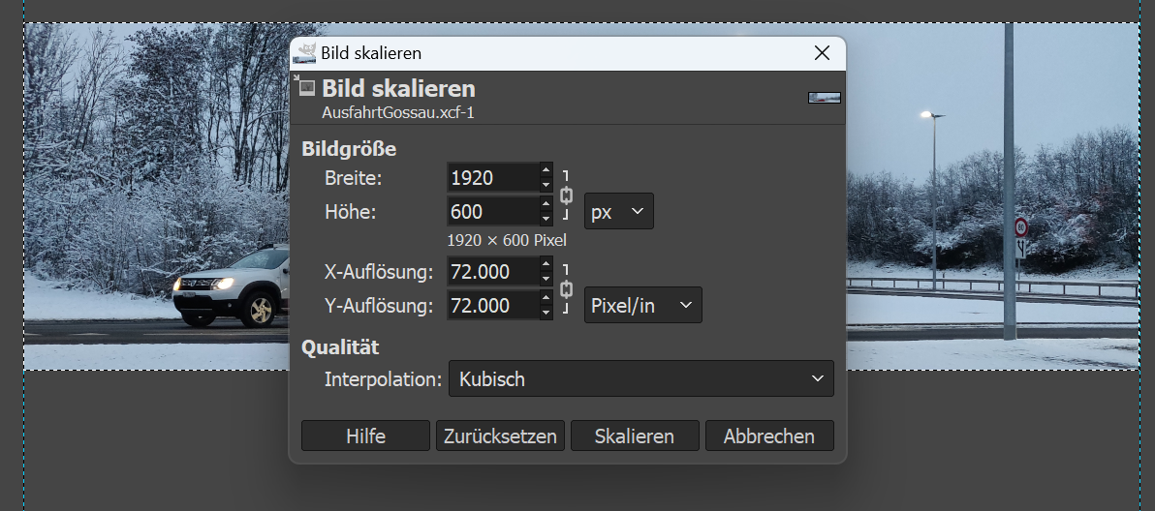

Wenn man den CSS Filter auf das ganze Bild anwendet wird der Hintergrund leider gelblich:

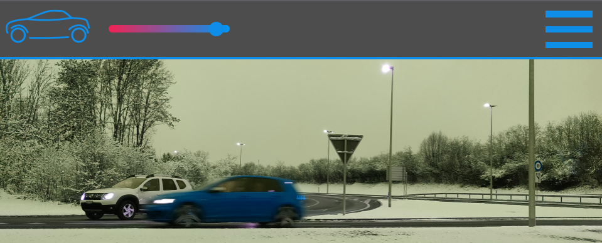

Darum habe ich auch hier das Bild in zwei Ebenen geteilt, eine mit dem Hintergrund und eine mit den Roten Bereichen. Dazu habe ich mit verschiedenen Auswahlwerkzeugen versucht das Auto auszuwählen. Leider ist mir am Ende nichts anderes übriggeblieben, als die unscharfen Kanten von Hand mit dem Pfadwerkzeug nachzufahren:

Ein Bild, das draußen, rot, Fahrzeugspiegel, Auto enthält.

Neben dem Auto habe ich auch das Schild ausgeschnitten:

Ein Bild, das Text enthält.

Nachdem ich die Roten Bereiche also mühsam von Hand freigestellt habe, kam die Enttäuschung. Der Filter, welcher die Autolicht-Trails so schön blau macht, macht das rote Auto eher türkis:

Ein Bild, das Himmel, draußen, Baum, Tag enthält.

Glücklicherweise habe ich herausgefunden, dass sich das Korrigieren lässt, indem ich den Filter hier um 20% reduziere:

## 

Ein Bild, das Text, Himmel, draußen, Baum enthält.

## Autobahnbrücke – Velofahrer verschieben und kopieren

## Reflexion

Ich hatte richtig Freude wie sich die Ideen für die Webseite und die Bildbearbeitungen nach und nach ergeben haben. Nach der ersten Aufnahme hatte ich sofort weitere Ideen, was ich noch machen könnte. Besonders am Roten Auto mit dem Schwarz-Weissen Hintergrund habe ich Freude, weil dieses Bild so gut ins Farbkonzept hineinpasst. Ein farbiges Auto im Hintergrund, ein Blauer Himmel oder grüne Gebüsche würden bestimmt nicht so einen guten Eindruck machen.

Auch die Aufnahme von den Autolicht-Trails hat mir spass gemacht. Die App «Camera FV-5 Lite» eignet sich bestimmt auch noch für zukünftige Bildprojekte. Für noch bessere Aufnahmen wäre ein Stativ sicher hilfreich. Gerade auf dem Kalten Brückengeländer konnte ich das Handy nur mittelmässig gut stabiliseren.

//Gewünschte Bildänderungen beschreiben  
//Zu erzielenden Verbesserungen beschreiben  
//Reflexion

//Problem 80% filter auf dunkelrotes Auto

# Video

## Dreh

Ich habe das Video hauptsächlich im Auto gedreht. Da man als Beifahrer sowieso nicht viel zu tun hat, hatte ich viele Gelegenheiten schöne Aufnahmen zu machen. Zum Teil konnte ich das Filmen mit einer Aufnahme von einem Bild kombinieren. Alle Aufnahmen habe ich nur für das ePortfolio aufgenommen.

Für die Aufnahme in der Garage hat mir mein jüngerer Bruder Benjamin geholfen. Er hatte verschiedene Ideen aus welcher Perspektive wir filmen könnten und hat mir gerne geholfen. Die Grösste Challenge war, genug aber nicht zu viel Licht zu haben. Am Ende haben wir mit eingeschalteter Handytaschenlampe aber ohne Garagenlicht gefilmt.

## Schnitt

Zum Schneiden vom Video habe ich DaVinci Resolve verwendet. Ich habe dieses Schnittprogramm bereits mehrmals für andere Videos verwendet. Leider kam mein PC mit dem in 4K aufgenommenen Material an seine Grenzen. Das machte sich durch Lags beim Abspielen vom Video im Schnittprogramm bemerkbar.

Als Hintergrundmusik wollte ich erst Sun von Yu-Utsu verwenden, weil mir dieser Song als Hintergrundmusik in einem YouTube Video positiv aufgefallen ist. Leider habe ich nicht herausgefunden über welches Urheberrechts- / Lizenzmodell der Song verwendet werden kann. Möglicherweise müsste man den Künstler persönlich anfragen. Darum habe ich auf Julias Empfehlung hin einen Track aus der YouTube Library verwendet.

Als erstes habe ich alle Medien importiert:  
Ein Bild, das Text, Screenshot, Monitor, Bildschirm enthält.

Dann habe ich die Clips in die richtige Reihenfolge gebracht. Ich habe dabei versucht, einen Tag darzustellen, an welchem jemand am Morgen aus der Garage fährt und erst am Abend wieder nach Hause kommt.

Um das Hinaus und Hineinfahren aus der Garage etwas spannender zu gestalten, habe ich die beiden Clips beschleunigt:

Ein Bild, das Text enthält.

Als nächstes habe ich die Clips und die Musik zusammengeschnitten und zusammengesetzt. Als Letztes habe ich ein paar Effekte angewendet, damit das Video mehr aus einem Guss wirkt:

* Zoom (Unter die Brücke, aus der Garage heraus und um die Motorhaube auszublenden):  
  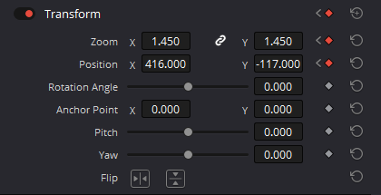
* Fade in und fade out, weil ich nicht den ganzen Track verwende:  
  Ein Bild, das Text enthält.

  Automatisch generierte Beschreibung
* Übergänge zwischen den verschiedenen Clips:

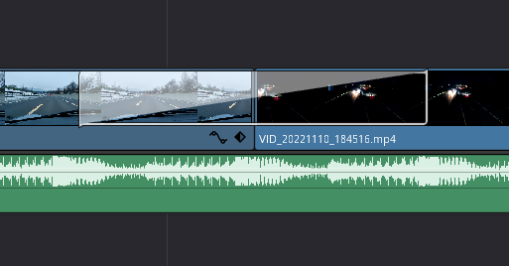

## Reflexion

Beim Drehen habe ich gemerkt, dass es schwierig ist die Kamera schön ruhig zu halten. Professionelle Aufnahmen aus einem Auto heraus sind aufgrund der Erschütterungen fast nur mit einem Gimbal möglich. Für die Aufnahme in der Garage hat mein Bruder eine Tonne verwendet, um das Handy ruhiger zu halten. Weil ich bereits einmal ein Video geschnitten habe, habe ich nicht erneut den Fehler gemacht im Hochformat zu filmen.

Das Schneiden ist erstaunlich schnell gegangen. Die Übergänge habe ich so noch nie verwendet, hat aber nach dem Anschauen von einem kurzen Tutorial auf Anhieb funktioniert. Für ein nächstes Mal nehme ich mir vor vor und nach der eigentlichen Aufnahme einige Sekunden länger zu filmen, so wären noch mehr ineinanderfliessende Übergänge möglich.

Dass mein Handy 4k unterstütz ist zwar eine gute Sache. Da es aber während dem Schneiden zu sehr geruckelt hat werde ich nächstes mal wieder auf eine geringere Auflösung wechseln.

# Reflexion Webseite

//Techniken  
//Erfahrungen

# Fazit

//Gelerntes, Erfahrungen etc.